МИНОБРНАУКИ РОССИИ

Федеральное государственное бюджетное образовательное учреждение

высшего образования

**«Гжельский государственный университет»** (ГГУ)

Колледж ГГУ

Специальность 09.02.07 Информационные системы и программирование

**Практическая работа**

по предмету «Моделирование и анализ ПО»

на тему «Работа с Github из VS 2017»

ВЫПОЛНИЛ:

Студент группы ИСП-О-17

Попов Т. А.

ПРОВЕРИЛА:

Прокуронова А. Ю.

Оценка ___________________

п. Электроизолятор

1. год

**Цель работы:** получить навык работы с Github в среде VS 2017.

**Ход работы:**

Откроем VS и зайдем в Средства, что бы установить Github.

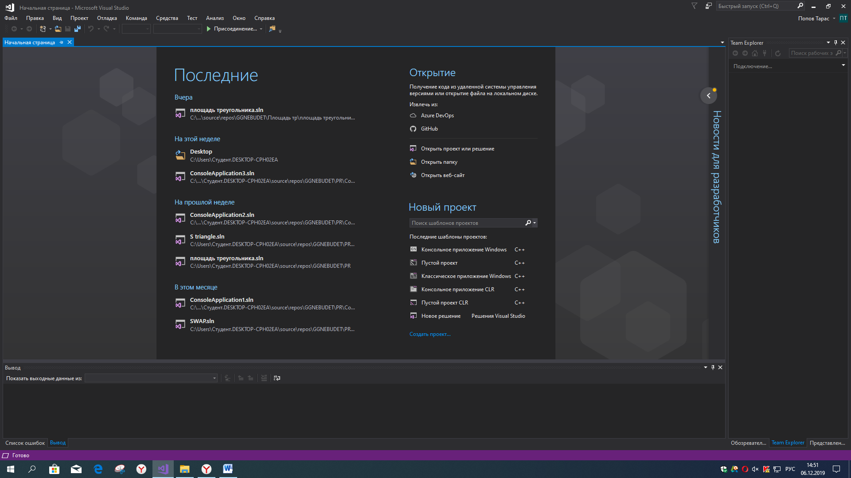

Нажимаем на Github, и ждём пока расширение установится.

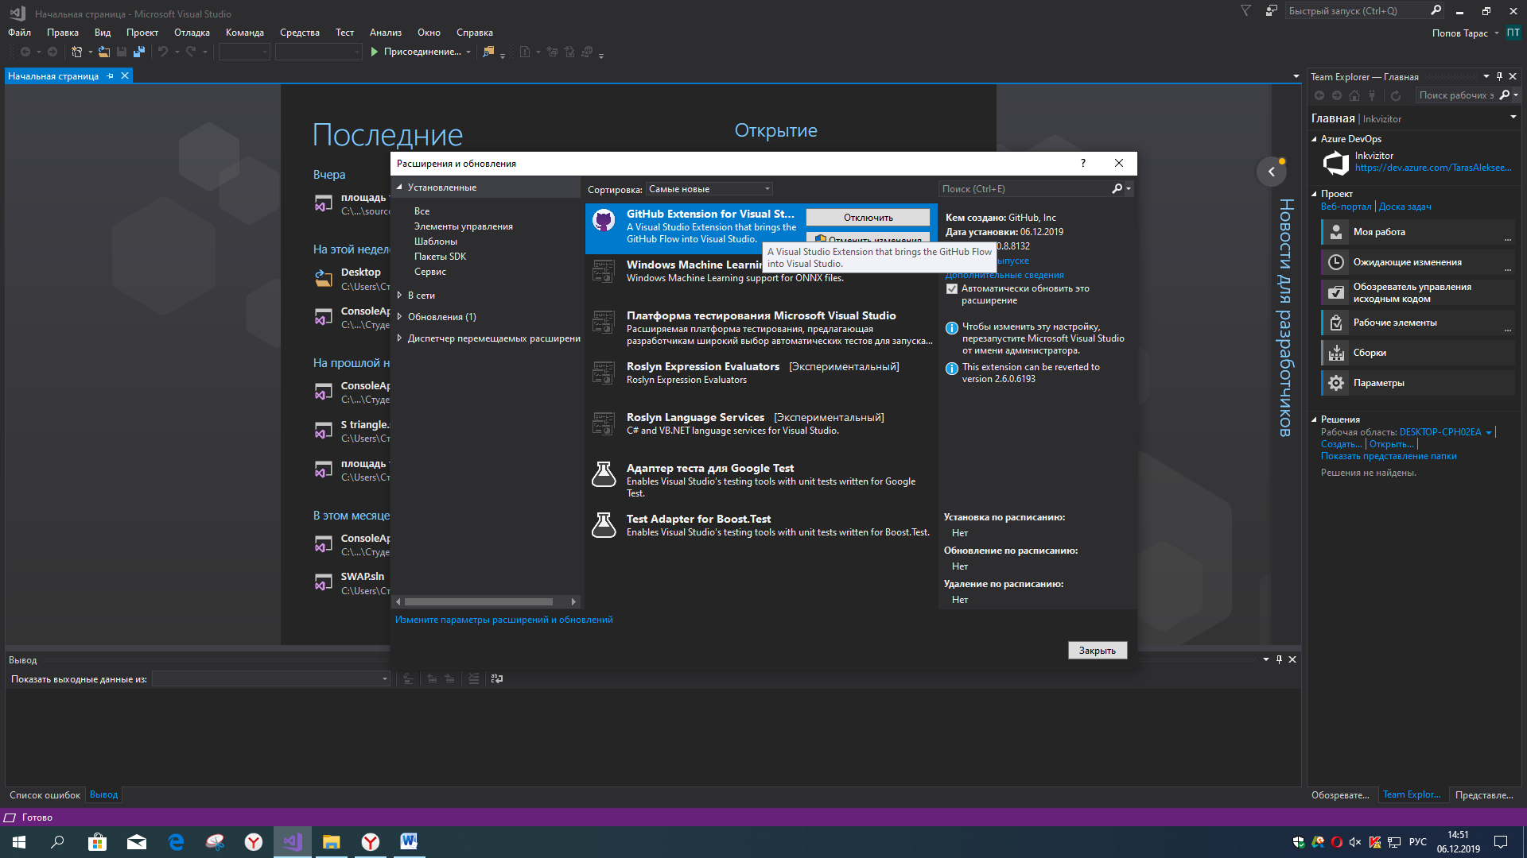

После завершения установки расшерения перезагружаем VS.

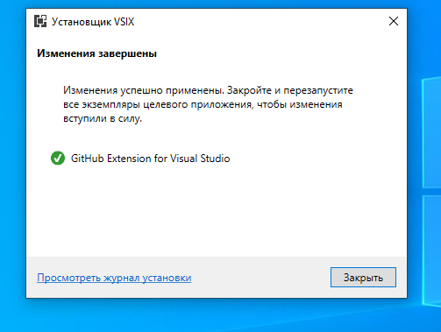

Затем входим на Github с помощью Командной работы в меню Вид.

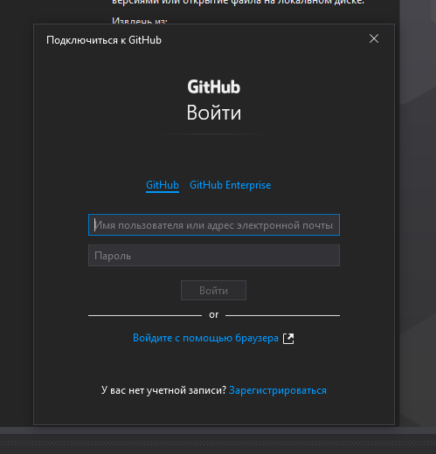

После ввода данных копируем ссылку с заранее созданным репозиторием и копируеи её в Github в VS.

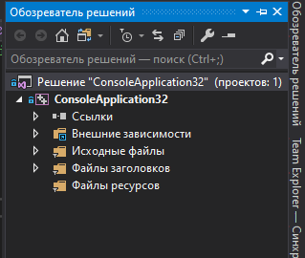

После подключения на Главной будет отражаться ссылка на GitHub.

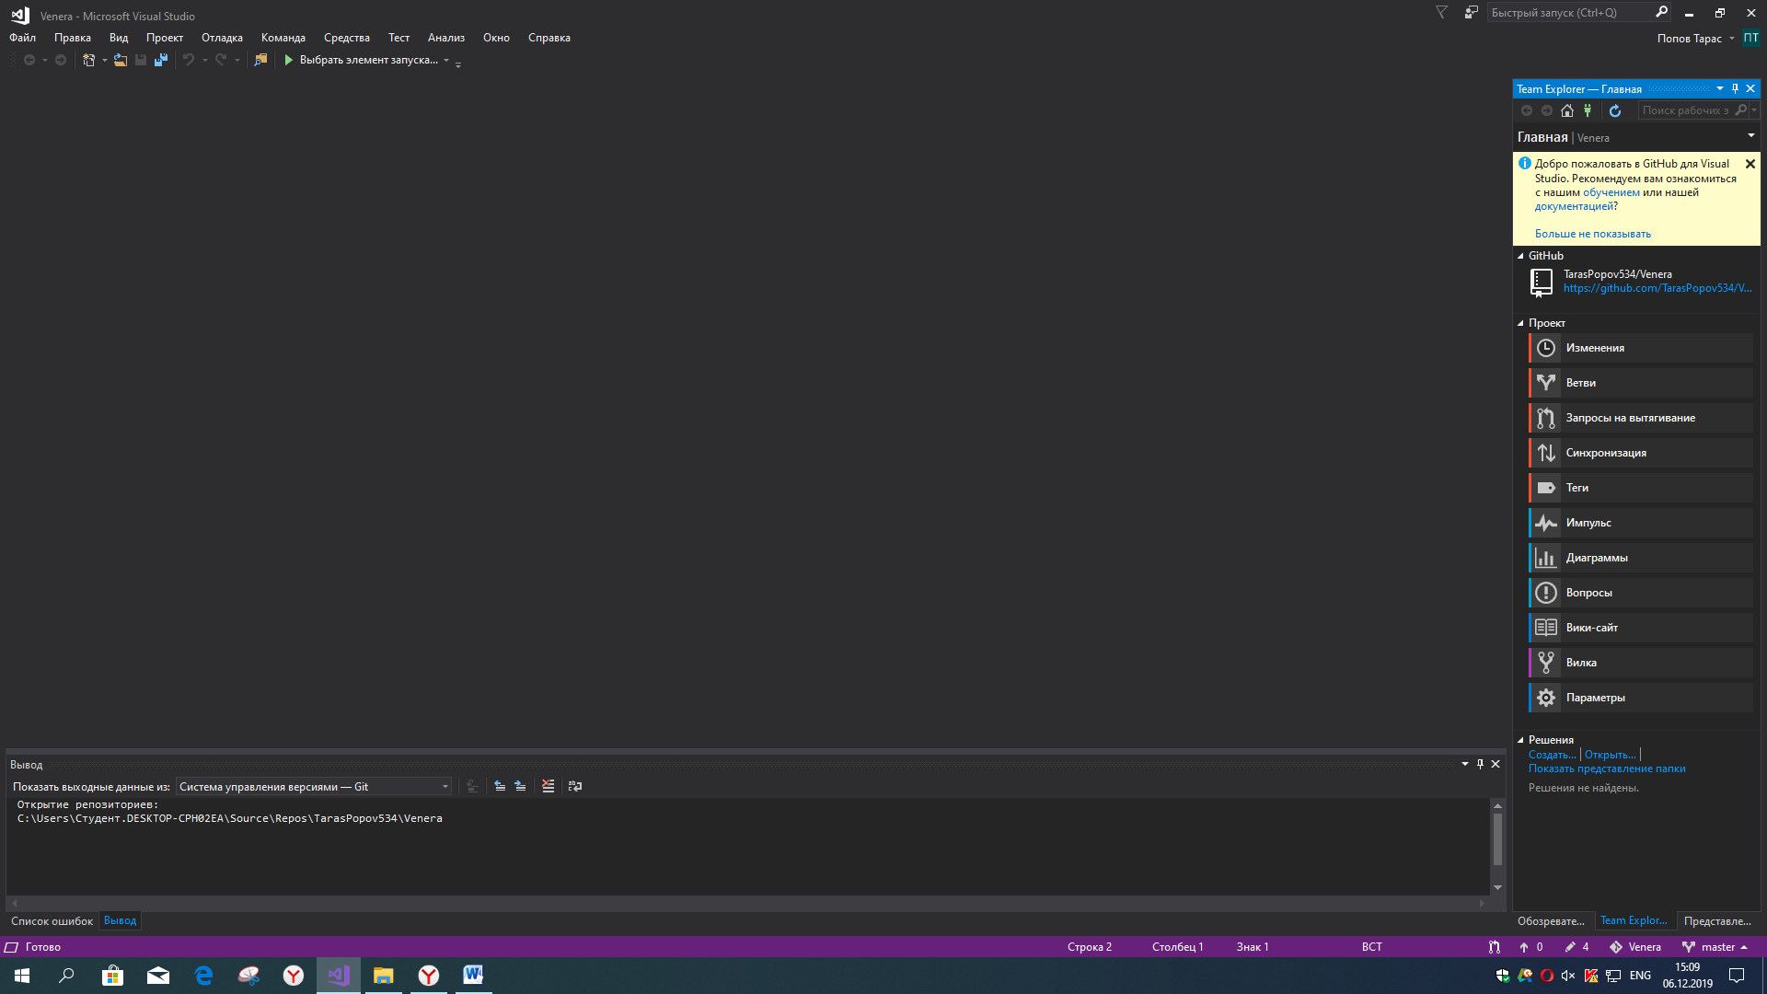

Далее внесём изменения в наш проект и синхронизируем его с GitHub.

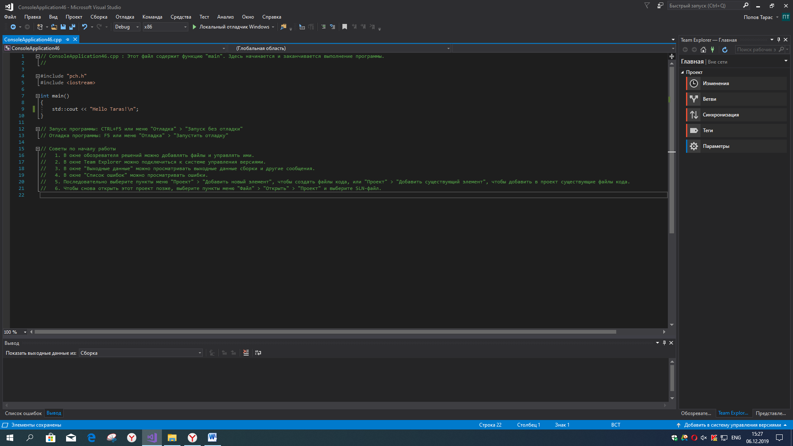

После этого все изменения будут отражаться в Github.

